**MEDITERRANEA 19 - *School of Waters***

**Biennale dei Giovani Artisti dell’Europa e del Mediterraneo, San Marino**

è dedicata ad

**artisti (tutte le discipline), scrittori, ricercatori under-35**

**Come partecipare?**

**Giovedì 12 dicembre 2019 ore 17**

**Galleria Nazionale San Marino**

Gli Istituti Culturali di San Marino, in collaborazione con l’Università di San Marino, sono lieti di annunciare l’apertura del Bando di selezione internazionale per la partecipazione alla **19° edizione di MEDITERRANEA - Young Artists Biennale**, evento transnazionale che si svolgerà nella **Repubblica di San Marino dal 22 Ottobre 2020 al 28 Febbraio 2021** (Giornate di Inaugurazione 22-25 Ottobre 2020), con il titolo di ***School of Waters.***

Il bando di selezione per la Repubblica di San Marino è rivolto a tutti gli **artisti, scrittori e ricercatori under 35 (nati a partire dal 1° gennaio 1984)** **sammarinesi e/o residenti nella Repubblica di San Marino, cittadini sammarinesi residenti all’estero e studenti (o ex studenti) dell'Università di San Marino.**

Il **bando di selezione** scadrà il **26 gennaio 2020 alle ore 20** ed è scaricabile, unitamente alle schede di iscrizione, sul sito[www.bjcem.org](http://www.bjcem.org).

**Giovedì 12 dicembre, dalle ore 17.00 alle 18.30,** presso la Galleria Nazionale San Marino, i responsabili della BJCEM a San Marino, illustreranno le modalità di partecipazione.

Il bando è aperto ai territori Europei e del Mediterraneo membri dell’associazione BJCEM (Albania, Algeria, Austria, Bosnia and Herzegovina, Cipro, Egitto, Francia, Grecia, Italia, Giordania, Libano, Libia, Malta, Montenegro, Marocco, Norvegia, Palestina, Repubblica di San Marino, Serbia, Siria, Slovenia, Tunisia, Turchia, Regno Unito).

Dislocata in diversi spazi della Repubblica di San Marino, MEDITERRANEA 19 è curata dai partecipanti alla terza edizione del progetto *A Natural Oasis? A Transnational Research Programme* (2018-2020) i cui curatori senior sono **Alessandro Castiglioni**, Italia; **Simone Frangi**, Italia/Francia (fondatori e coordinatori di *A Natural Oasis?)*. Il comitato curatoriale è composto da **Theodoulos Polyviou**, Cipro/UK; **Denise Araouzou**, Cipro/Spagna; **Panos Giannikopoulos**, Grecia; **Angeliki Tzortzakaki**, Grecia/Olanda; **Nicolas Vamvouklis**, Grecia/Italia; **Giulia Gregnanin**, San Marino/UK; **Giulia Colletti**, Italia/UK (Ricercatori del progetto *A Natural Oasis?* 2018-2020).

La Biennale si svolgerà in alcune **istituzioni e luoghi pubblici della Repubblica di San Marino**, tra cui: Cisterne del “Pianello”; Istituti Culturali di San Marino: Galleria Nazionale di San Marino; Teatro Titano; Museo San Francesco; Rocca Guaita (Prima Torre); Museo di Storia Naturale; Università della Repubblica di San Marino/Antico Monastero di Santa Chiara e Centro Studi Permanente sull’Emigrazione-Museo dell’Emigrante della Repubblica di San Marino; Ambasciata Italiana a San Marino; Torretta della Porta di San Francesco; ex Galleria Ferroviaria Il Montale; ex Galleria Ferroviaria di Borgo Maggiore; Giunta di Castello di Borgo Maggiore; Teatro Concordia; Istituto Musicale/Chiesetta di Sant’Anna e altri.

* * *

La Biennale dei giovani artisti è attiva del 1985, ha presentato in 30 anni di produzioni creative più di 10.000 artisti per un totale complessivo di 700.000 visitatori, ed è riconosciuta come una delle Biennali Europee più importanti per la creatività giovanile.

La Repubblica di San Marino partecipa alla Biennale dei Giovani Artisti dell'Europa e del Mediterraneo ininterrottamente dal 1992, con il riconoscimento nel corso del tempo, dei 72 artisti sammarinesi presentati negli anni per l'originalità delle opere, dei progetti, delle performance e delle nostre Istituzioni.

A partire dal 2017 la partecipazione degli Istituti Culturali - Arti Performative, socio Fondatore di BJCEM (l’ente che organizza la Biennale) si rafforza con la partecipazione dell’Università di San Marino; la collaborazione da la possibilità a tutti i giovani under 35 iscritti (o ex iscritti) ai Corsi dell'Università di San Marino, di partecipare al bando.

Per maggiori informazioni si prega di visitare il sito: [www.bjcem.org](http://www.bjcem.org)

Tutti i giovani interessati potranno rivolgersi per informazioni alla Galleria Nazionale - Istituti Culturali rappresentante BJCEM Dott.ssa Rita Canarezza e all'Università della Repubblica di San Marino, rappresentante BJCEM Prof Karen Venturini.

*i* per la Repubblica di San Marino:

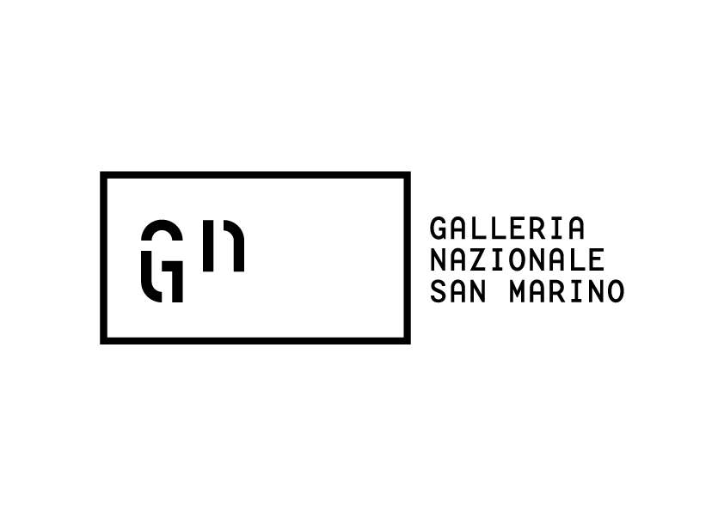

**Istituti Culturali – Galleria Nazionale San Marino**

partner BJCEM

Tel. 0549 888244 – 41

gallerianazionale@pa.sm

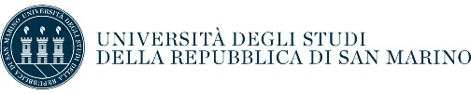

**Università di San Marino**

partner BJCEM

Tel. 0549 882509

kventurini@unirsm.sm